Woche vom 28.11.-02.12.2022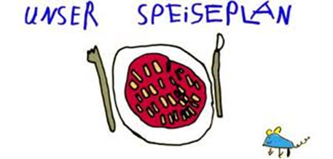

Woche vom 28.11.-02.12.2022

Montag:

Bratkartoffeln, Rührei, Falafel

Dienstag:

Valess Schnitzel, Möhrenpüree, Rösti

Mittwoch:

Maultaschen

Donnerstag:

Milchreis mit Apfelmus

Freitag:

Kartoffelpuffer

Frühstück und Mittagessen je 3,00 Euro

